
ACTIVIDAD: MI COMPROMISO ESCOLAR
Departamento de Orientación Año Escolar 2022
NOMBRE
CURSO
FECHA

- COLOREA AQUELLAS CONDUCTAS CON LAS QUE TE COMPROMETES A MEJORAR EN ESTE SEGUNDO SEMESTRE ESCOLAR.
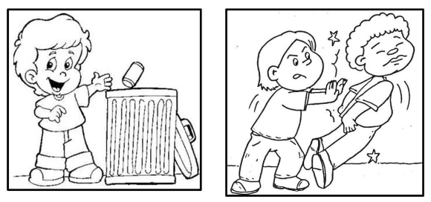
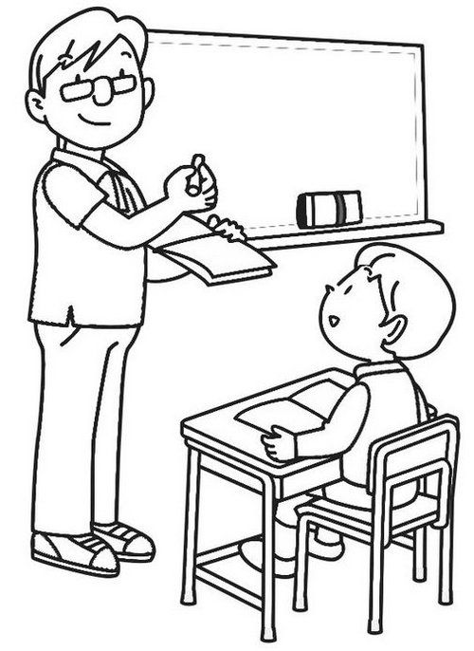
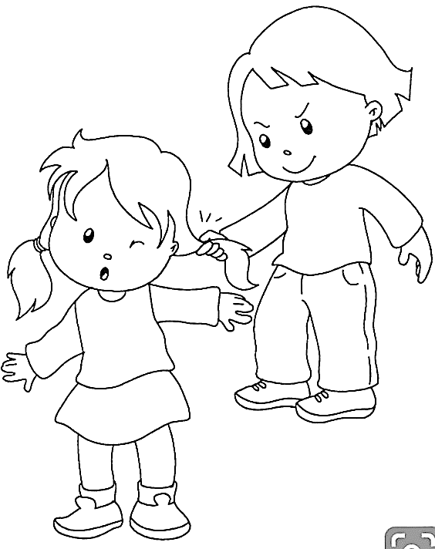

- ¿CUÁL COMPORTAMIENTO CREES QUE SERÁS CAPAZ DE CUMPLIR ESTE SEGUNDO SEMESTRE?
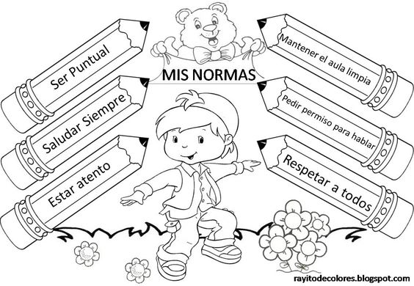

- DIBUJA QUÉ ES LO QUE TE GUSTARÍA COMO RECOMPENSA SI CUMPLES CON TODOS ESTOS COMPROMISOS.

- POR ÚLTIMO, REALIZA UNA CARTA A ALGUIEN DEL COLEGIO A QUIÉN QUIERAS MUCHO (PUEDE SER TU PROFESORA JEFE, ORIENTADORA U OTRO PROFESOR) CONTÁNDOLE LOS COMPROMISOS QUE HICISTE CON TU FAMILIA. PÍDELE AYUDA DE SER NECESARIO.

